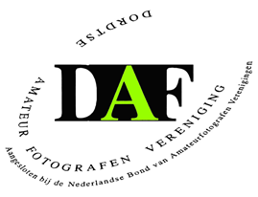

Aanmelding formulier voor de DAF cursus:

Fotograferen voor gevorderden.
Februari t.e.m. juni 2020

Naam :
Adres :
Straat + nummer :
Postcode :
Plaats :
Telefoonnummer :
E-mail :
Geboortedatum :
Camera :

Opmerkingen :

Na invullen het formulier mailen naar : info@daf-fotografie.nl

